**Имена:** Венелина Андреева

**Дата: 2019-02-01 Предмет: Програмиране с Java, част 1**

**имейл:** [**venian2003@abv.bg**](mailto:venian2003@abv.bg) **GitHub:** https://github.com/venyyan/SnakeGameOfc

Змия

**1. Условие**

Класическата игра змия, рисувана в конзола. Змията се движи самостоятелно, играчът само сменя посоката. Целта е да събира ябълки от полето, на полето винаги има само по една ябълка на рандъм позиция докато не бъде събрана. При събрана ябълка, дължината на змията се увеличава с едно.

**2. Въведение**

Приложението е реализирано на платформата Java.

**3. Теория**

Алгоритъмът най-напред създава JFrame, чрез който впоследствие ще е възможно добавянето на KeyListener, за да се движи змията. Текущият JFrame не се използва – той седи като малко прозорче отстрани докато играта се играе в конзолата. След това се създават границите на играта, обозначани с “#”, както и движението на самата змия и храната. Ако алгоритъмът за движение е сигурен, се създава и принтирането на всичко. Последното нещо, което алгоритъмът прави, е да провери дали GameOver променливата е true или false. Ако е true, спира играта. Ако е false продължава да движи цикъла.

**4. Използвани технологии**

Самият алгоритъм работещ под Java е реализиран с помощта на софтуера IntelliJ – многоезична среда за разработване на софтуер, която включва интегрирана среда за разработка (IDE) и плъгин система.

**5. Инсталация и настройки**

Трябва да имате инсталирана Java на компютъра си, която може да изтеглите от тук: <https://java.com/en/download/>.

**6. Кратко ръководство на потребителя**

Стартирайте програмата, след което може да натискате бутоните W, S, A, D, за да местите змията нагоре, надолу, наляво и надясно съответно. Трябва да достигнете символът “F”, което представлява храната. Когато главата на змията достигне храната се увеличава с 1 символ (“O”). Играта приключва когато змията докосне себе си или границите, обозначени с “#”.

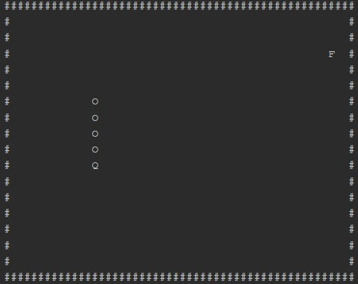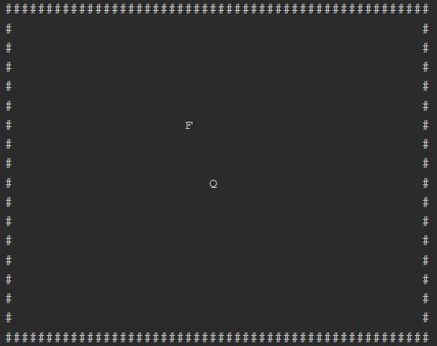

**7. Примерни данни**

Натискате някой от четирите бутона например W и змията започва да се движи нагоре. Трябва чрез бутоните да придвижвате главата до храната F.

**8. Описание на програмния код**

Някои от по-важните методи в програмата са:

moveSnakeTail – метод, който проверява дали змията е по-голяма от два символа. Ако е, то при движение придвижва последния символ на мястото на предпоследния, за да се случи движението. Ако змията е само два символа, то премества втория символ на мястото на главата.

moveWithKeys – метод, който чрез switch конструкция предвижва главата нагоре, надолу, наляво или надясно чрез бутоните W, S, A, D.

createCollision – метод, който прави възможно сблъскването на главата на змията с различните аспекти от играта. Ако змията достигне храната – тя я изяжда. Ако змията достигне границата (“#”), или себе си GameOver става true и играта приключва.

eatFood – метод, който слага храната на рандъм място и при достигането и увеличава тялото на змията с 1 символ.

movement – съчетава moveSnakeTail, moveWithKeys и createCollision, за да е по-лесна употребата им в main методът.

printTheTopBorder – принтира най-горната граница на играта.

printTheLowestBorder – принтира най-долната граница на играта.

drawEverything – рисува играта изцяло, използвайки методите printTheTopBorder и printTheLowestBorder, като там е добавен и цикъл за рисуването на лявата и дясната граница, както и змията и храната.

**9. Приноси на курсиста, ограничения и възможности за бъдещо разширение**

Играта е много лесна за употреба, като не изисква нищо по-специално. Полезна е за по-малките деца, защото развива реакциите и логическото мислене. Може да се подобри, ако се добавят нива на трудност, бързина на змията и различни граници.

**10. Използвани източници**

- https://stackoverflow.com/questions/22550165/java-slow-down-for-loop-without-slowing-down-rest-of-program

- <https://stackoverflow.com/questions/10876491/how-to-use-keylistener>

- <https://javatutorial.net/swing-jframe-basics-create-jframe>